Matematyka klasa 2 Branżowa Lekcja 9(zagadnienia na 4 godziny lekcyjne-termin 14.05-21.05)
Cel lekcji: uczeń potrafi zapisać funkcję, narysować funkcję liniową, odczytać miejsce zerowe funkcji
- Przygotuj zeszyt z matematyki, długopis, kolorowe pisaki, komputer z dostępem do internetu
- W zeszycie zapisz temat lekcji: Przypomnienie wiadomości o równaniach i nierównościach wymiernych
- Skopiuj link i wklej go w przeglądarkę, obejrzyj film : https://www.youtube.com/watch?v=WbIe-R0o-kQ
- Przepisz poniższe równania wraz z rozwiązaniami do zeszytu i spróbuj przeanalizować
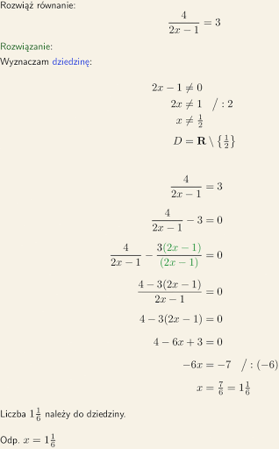

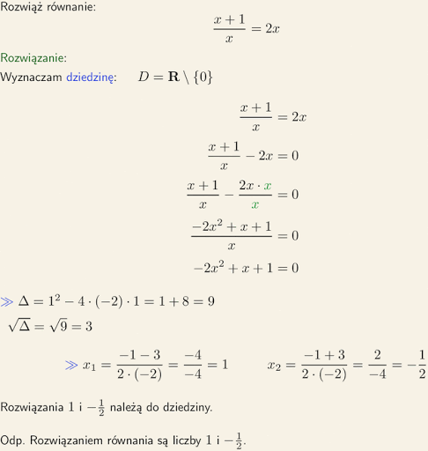

- Przepisz poniższe nierówności wraz z zadaniami do zeszytu i spróbuj je przeanalizować
